Institutionen för fysik 2026-07-28
Umeå universitet

Projekttitel
Studentnamn 1
e-mail adress
Studentnamn 2
e-mail adress

Sammanfattning
Vad var ändamålet med experimentet?
Vad mättes?
Vilka tekniker/metoder användes?
Vilka är de huvudsakliga resultaten?
Kursnamn
Handledare: namn
- Introduktion
Första stycket utan indrag.
Följande stycken med indrag.
Citera referenser där det är användbart, t.ex. en publikation i en vetenskaplig tidskrift [1] eller en bok [2]. Sätt referensnummer i texten.
- Teori
Beskriv all nödvändig teori.
Numrera alla ekvationer.
Förklara alla symboler som används i ekvationen. Referera senare till ekvationen som Ekv. (1).
Återigen, citera referenser där det är användbart [1, 2].
  - Underrubrik
Dela in i underrubriker om det behövs.
Andra stycket.
  - Underrubrik
Dela in i underrubriker om det behövs.
Andra stycket.
- Experiment
Beskriv experimentets uppställning och utförande.
Nästa stycke.
- Resultat
Beskriv dina resultat. Använd underrubriker om det behövs. Inkludera felanalyser.
Placera figurer i närheten av där du refererar till dem i texten, t.ex. Fig. 1 visar ... Formatera figurerna (storlek) så att det inte finns någon tom yta på någon sida.
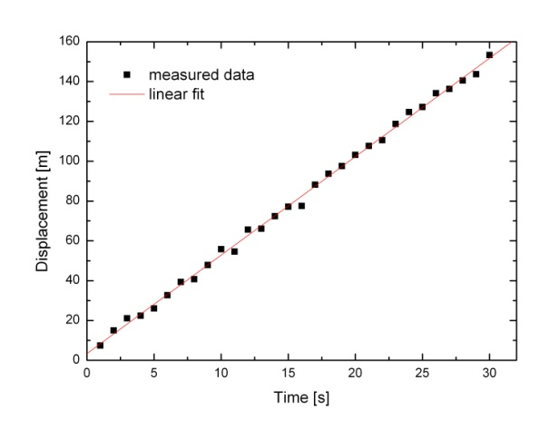
Fig. 1. Förflyttningen av objektet, x, som funktion av tiden, t, med en linjär anpassning (röd linje).
Du kan också addera tabeller. När du gör det, referera till dem med nummer, t.ex. Tabell 1 visar…
Tabell 1. Tabellrubrik ska beskriva innehållet I tabellen.
- Diskussion (valfri)
här är texten
och här är nästa stycke,
- Slutsatser (eller Summering och Slutsatser)
här är texten
och här är nästa stycke,
Referenser
1. Författare, "Titel", Journal Volym, Sidor (År).
2. Författare, Titel (Utgivare, År).

Bilagor
Här kan du placera ytterligare data av intresse (addera inte långa tabeller med rådata), Labview- eller Matlabkoder, ytterligare ekvationer och beräkningar etc.

